L’ESTHÉTICIENNE
Comme "un Docteur en Beauté"
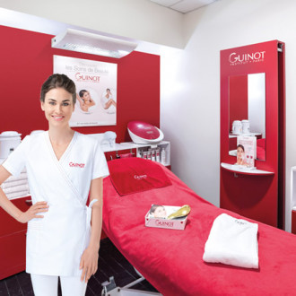

Pour renforcer notre équipe, nous recherchons une ESTHETICIENNE CONFIRMEE pour un CDI TEMPS COMPLET à pourvoir dans l'immédiat à Vélizy-Villacoublay (78140).

Merci d’envoyer lettre de motivation, CV et photo à institut.guinot.velizy@free.fr

Missions :
- Vous accueillez et conseillez nos clients : consultation beauté, prescription beauté et présentations des soins en cabine.
- Vous réalisez les soins du visage et du corps, les épilations, les manucures et poses de vernis semi-permanent en respectant les protocoles des soins sur lesquels vous aurez été formé au préalable.
- Vous participez activement à la vie de l'institut et concourez à la promotion de l'image de marque des cabines et de l'institut.

Profil : Passionnée, rigoureuse, souriante et aimant le travail bien fait, vous serez à l’écoute de vos clientes. Vous avez une excellente présentation.
Titulaire du diplôme du BP Esthétique, avec une expérience minimum de 2 ans en institut de préférence.

